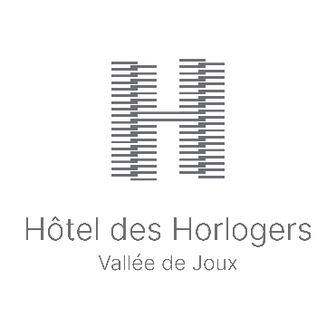
MEDIENMITTEILUNG
DAS HÔTEL DES HORLOGERS: ERSTES SCHWEIZER HOTEL MIT MINERGIE-ECO©-ZERTIFIZIERUNG
Le Brassus, 22. März 2023 - Dank konsequent umgesetzter ökologischer Bauweise ist das Hôtel des Horlogers in Le Brassus die erste Hotelanlage der Schweiz, die mit dem Minergie-ECO©-Zertifikat ausgezeichnet wurde. ECO-zertifizierte Gebäude garantieren, dass nur Systeme und Materialien verwendet werden, die mit den Grundsätzen des nachhaltigen Bauens zu vereinbaren sind.
Das Hôtel des Horlogers, ein 4-Sterne-Superior-Boutique-Hotel, wurde am 2. Juni 2022 in Le Brassus (Vallée de Joux) offiziell eröffnet. Entworfen und gebaut wurde das Gebäude von der BIG (Bjarke Ingels Group) und von CCHE, zwei Partner, die bereits für den Bau des Musée Atelier Audemars Piguet verantwortlich waren. Für die Innenarchitektur und die dekorative Ausgestaltung war das Büro AUM Pierre Minassian zuständig.
Das Hotel wurde so konzipiert, dass seine Auswirkungen auf die Umwelt so gering wie möglich gehalten werden und das Prinzip der ökologischen Verantwortung sowohl beim Bau berücksichtigt wurde und nun im täglichen Betrieb gilt. Dies wurde vor allem durch Einhaltung eines strengen Bodenschutzes und den bewussten Einsatz des Baumaterials erreicht (Holz aus lokalen Wäldern, Steine aus der Region, Recycling-Beton, emissionsfreie Materialien). Ausserdem produziert das Hotel mit seinen 68 Solarpanels mehr Energie, als der Betrieb erfordert. Fazit: Der ökologische Fussabdruck ist äusserst gering, Architektur und Angebot gelten als «Hommage an die Region und die Produkte des Vallée de Joux.
Die offizielle Übergabe des Minergie-ECO©-Zertifikats fand am 20. März 2023 unter Beisein der am Projekt beteiligten Partner (Die Herren André Cheminade, Direktor des Hôtel des Horlogers und Olivier Meile, Direktor der Minergie Agence Romande) im Hôtel des Horlogers statt. Medienschaffende aus der ganzen Schweiz nutzten die Gelegenheit, mehr über die grossen Herausforderungen im Kontext des Baus und Betriebs der Anlage zu erfahren; erfolgreiche Bestrebungen, die letztlich zur hohen Auszeichnung führten.
Fotos der offiziellen Übergabe und des Hotels (mit Copyright) unter diesem Link.
Für weitere Informationen und weiteres Bildmaterial (Medien):
Gere Gretz & Maxime Constantin, Medienstelle Hôtel des Horlogers
c/o Gretz Communications AG, Zähringerstr. 16, 3012 Bern,
Tel. 031 300 30 70, E-Mail: info@gretzcom.ch
www.hoteldeshorlogers.com

